|Aplicación para la adquisición y clasificación de sonidos cardíacos en la detección de valvulopatías

Integrantes

María Paula Casanova De Los Ríos

Johan Sebastián Ordoñez Realpe

Universidad Mariana

Facultad de Ingeniería

Programa de Ingeniería de Sistemas

San Juan de Pasto

2025

Aplicación para la adquisición y clasificación de sonidos cardíacos en la detección de valvulopatías

Integrantes

María Paula Casanova De Los Ríos

Johan Sebastián Ordoñez Realpe

Trabajo de grado como requisito para obtener el título de ingeniero de

sistemas

Geovanni Hernández P.

Asesor

John Erick Ortíz G.

Co-asesor

Universidad Mariana

Facultad de Ingeniería

Programa de Ingeniería de Sistemas

San Juan de Pasto

2025

**ARTÍCULO 71**

**REGLAMENTO DE INVESTIGACIONES**

**UNIVERSIDAD MARIANA**

“Los conceptos, afirmaciones y opiniones emitidos en el Trabajo de Grado son responsabilidad única y exclusiva del (los) Educando (s). “

**NOTA DE ACEPTACIÓN:**

__________________________________________

__________________________________________

__________________________________________

__________________________________________

__________________________________________

__________________________________________

__________________________________________

Firma Presidente del jurado

__________________________________________

Firma del Jurado

__________________________________________

Firma del Jurado

San Juan de Pasto, XX de (mes) de XXXX.**DEDICATORIA**

*Texto de la dedicatoria*

***Nombre completo estudiante***

**AGRADECIMIENTOS**

*Texto de los agradecimientos*

**CONTENIDO**

pág**.**

INTRODUCCIÓN 11

1. RESUMEN DEL PROYECTO 12

1.1. Planteamiento del problema 12

1.1.1. Descripción del problema 12

1.1.2. Formulación del problema 12

1.2. Justificación 12

1.3. Objetivos 13

1.3.1. Objetivo general 13

1.3.2. Objetivos Específicos 13

1.4. Marcos Referencial 14

1.4.1. Estado de la cuestión 14

1.5. Metodología 15

1.5.1. Línea y Áreas Temáticas 15

1.5.2. Método de Desarrollo 15

1.5.3. Aspectos Éticos 17

2. RESULTADOS 19

2.1. RESULTADOS, ANÁLISIS Y DISCUSIÓN OBJETIVO ESPECÍFICO (uno para cada objetivo específico) 19

3. CONCLUSIONES 20

4. RECOMENDACIONES 21

REFERENCIAS 22

**LISTAS DE TABLAS**

Se recomienda construirse de manera automática, para evitar errores entre esta lista y el contenido del documento y permitir la ubicación exacta de los ítems en el trabajo. Los procesadores de texto actuales tienen herramientas que permiten hacer estas listas, por ejemplo, office versión 2007 y superiores, pestaña referencias.

**Tabla 1.** Tecnología revisada 14

**LISTAS DE FIGURAS**

Se recomienda construirse de manera automática, para evitar errores entre esta lista y el contenido del documento y permitir la ubicación exacta de los ítems en el trabajo. Los procesadores de texto actuales tienen herramientas que permiten hacer estas listas, por ejemplo, office versión 2007 y superiores, pestaña referencias.

**LISTAS DE ANEXOS**

Se recomienda construirse de manera automática, para evitar errores entre esta lista y el contenido del documento y permitir la ubicación exacta de los ítems en el trabajo. Los procesadores de texto actuales tienen herramientas que permiten hacer estas listas, por ejemplo, office versión 2007 y superiores, pestaña referencias.

ANEXO A. Carta que justifica el desarrollo tecnológico 22

ANEXO B. Cronograma 23

ANEXO C. Presupuesto 24

# INTRODUCCIÓN

La introducción debe dar una idea general pero exacta y clara del trabajo investigativo, debe contener de manera sintética los siguientes elementos: El área temática en la que se ejecutará el proyecto, el problema de investigación, los objetivos a cumplir, la justificación de la oportunidad de investigación, los componentes conceptuales que se involucran en la investigación, la metodologías para abordar el proceso investigativo (paradigma, enfoque y tipo de investigación, población y muestra, técnicas e instrumentos de recolección y procesamiento de información).

La introducción No Se Exigirá por parte de los jurados en la fase de proyecto, la misma se construye y se revisará en el informe final.

Estructuras intertextuales

1. Importancia y centralidad del tema (una breve reseña de trabajos previos)
2. Definición de los conceptos del tema trabajado
3. Planteamiento del problema
4. Motivación para realizar la investigación
5. Resultado relevante de la investigación
6. Una descripción de la estructura del documento

***Debe contener al menos una síntesis de 2 páginas***

1. RESUMEN DEL PROYECTO

## Planteamiento del problema

### Descripción del problema

En Colombia la enfermedad cardiovascular es la principal causa de muerte (Instituto Nacional de Salud, 2023), convirtiéndose en un foco de interés por parte de los investigadores de la salud. Por esto, el estudio de las señales fono cardiográficas usadas por los médicos para la detección de Valvulopatías y anormalidades en el funcionamiento del corazón, se convierte en un área de interés dentro de la ingeniería biomédica.

**Figura 1.**   
*Muertes por enfermedades cardíacas en Colombia a lo largo de los años.*

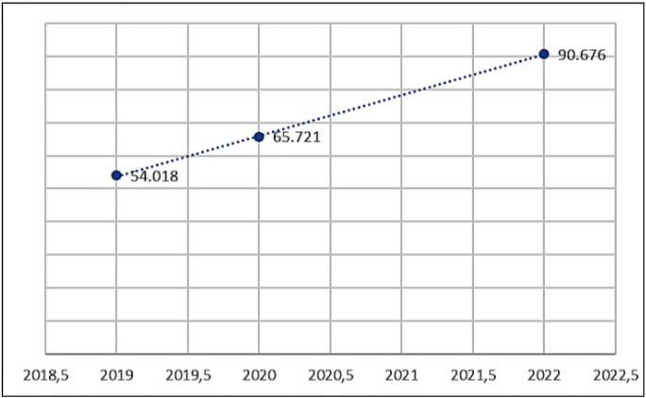

Nota: Índice de mortalidad causado por enfermedades cardiovasculares en Colombia. Fuente: Ministerio de Salud y Protección Social, 2023.

Los soplos del corazón son ruidos que se generan por turbulencias dentro de las cavidades cardiacas (Ventrículos y Aurículas) cuando el flujo laminar se ve afectado. Dentro de ellos se encuentra el ruido diastólico relacionado con una insuficiencia mitral que podría afectar la salud de un paciente, Fundación Española del Corazón. (2021).

De acuerdo con la Fundación Española del Corazón (2024), la forma tradicional y más exacta para identificar valvulopatías es a través de un ecocardiograma, imagen en la que puede valorar exactamente qué válvula está enferma, cuál es la causa y la gravedad de la afectación. En Colombia, según la Unidad Cardiovascular Cardio Center (2024), al día de hoy, un examen tiene un costo aproximado de $220.000 m/c, valor que hace inviable que se realice la toma del examen a todos los pacientes que se presenten a consulta general de manera preventiva. Además, un Ecocardiógrafo, dispositivo para obtener ecocardiogramas, tiene un costo aproximado de $125.000.000 m/c, lo que hace poco probable que se disponga de uno por cada consultorio de medicina general en las entidades prestadoras de salud.

En los últimos años se han desarrollado numerosos estudios aplicados a forma alternativas para la detección de enfermedades del corazón haciendo uso de los sonidos del ciclo cardíaco, procesados con técnicas de Inteligencia Artificial de aprendizaje automático (Narváez et al., 2020), (Xiao et al., 2020), (Oh et al., 2020). Si bien, los resultados permiten evidenciar que, se pueden alcanzar exactitudes superiores al 99% en la detección (Narváez et al., 2020), la principal dificultad que se enfrenta corresponde con la adquisición y clasificación de los sonidos del ciclo cardíaco con un exhaustivo pre procesado y filtrado, un amplio control de variables asociadas a ruidos producidos por: el ambiente exterior, el cuerpo humano del paciente, la manipulación del fonendoscopio, y la conversación entre el personal de la salud y el paciente.

En el análisis del estado de la cuestión se han encontrado 10 productos software que se centran en capturar señales del corazón. El 100% de las aplicaciones móviles analizadas se orientan a la captura de la frecuencia cardíaca del paciente a través su detección de dos maneras. La primera corresponde con la obtención mediante la yema de los dedos con el uso de la cámara y el flash. La segunda, utiliza el giroscopio para la captura del movimiento y generar la señal.

El problema fundamentalmente radica en que, a través de la forma tradicional para identificar problemas del corazón, es demasiado costosa e inviable para su implementación de manera temprana. En cuanto al análisis realizado en el estado de la cuestión, de las dos maneras de captura de las señales no es posible detectar valvulopatías porque es necesario tener el sonido del ciclo cardíaco sin ruido. Además, desarrollar una aplicación móvil que haga uso del micrófono del celular es inviable en un ambiente hospitalario real porque se haría necesario controlar un conjunto amplio de variables asociadas al control del ruido.

Por lo anteriormente descrito, se puede presumir que, de continuar presentándose la problemática anteriormente descrita con seguridad existirá un incremento en las muertes por problemas cardiacos, como lo muestran las tendencias en los últimos años (Ver Figura 1). Además, si se mantiene la forma tradicional como se identifica los problemas cardíacos por los médicos acarrearía como consecuencia la baja tasa de reconocimiento de este tipo de problemas en las consultas iniciales con los médicos generales.

***Debe contener entre 500 palabras***

### Formulación del problema

¿Cómo aportar a la construcción de un modelo predictivo basado en IA para la generación de alertas tempranas de nivel leve en pacientes adultos con valvulopatías cardíacas?

## Justificación

La presente investigación nace por la necesidad imperante de la detección temprana y precisa de las valvulopatías, en el ámbito de la medicina, específicamente de la cardiología, estas afecciones han representado un desafío importante para la salud cardiovascular, conociendo que la detección tardía puede significar en complicaciones graves tales como la muerte de quienes lo padecen. Por esta razón, surge la necesidad de mejorar los métodos de detección y diagnóstico, usando soluciones tecnológicas que permitan la optimización de los procesos y mejorar los resultados de los mismos.

En este sentido, en el presente proyecto, se propone diseñar un proceso de adquisición y clasificación de sonidos cardíacos en la detección de las valvulopatías, siendo crucial ya que propone un enfoque nuevo y disruptivo, con una perspectiva innovadora para obtener y analizar los sonidos cardíacos en busca de valvulopatías de forma precisa y eficiente en relación con los métodos actuales de detección.

Este proyecto es interesante por la necesidad de incluir nuevos servicios de fácil acceso, que, en conjunto con las prácticas de atención clínica, permiten un diagnóstico y monitoreo domiciliario (Xiao et al., 2020). Es por ello que, existen numerosos trabajos (Oh et al., 2020), (Martínez Monzonís et al., 2013), (Gjoreski et al., 2020) que logran la clasificación de sonidos cardiacos con un desempeño en cuanto a error de clasificación superior al 85%. Sin embargo, en todos ellos, la base de datos es abierta, y no proponen un modelo generalizado para comunidades específicas, generando sesgos en la aplicabilidad de estos modelos en un entorno real.

De igual manera se identifica como aplicaciones o software con funciones similares, con respecto a la detección de anomalías en el corazón o el uso de deep learning para identificar patrones, de las mimas se puede reconocer que cuentan con diferente tipo de limitantes, muchos de ellos utilizan la cámara o micrófono del teléfono, de la cual es realmente difícil obtener resultados precisos.

Por otra parte, es necesario complementar el funcionamiento de este tipo de soluciones, con tecnologías digitales exponenciales como Deep Learning, especializado en problemas de optimización que requieren de mínimos globales (Li et al., 2020). Esto último lo hace un candidato ideal para ser ensamblado con los modelos estadísticos y de aprendizaje automático, en la solución de problemas de clasificación, reducción de dimensionalidad y generación de datos.

Esta investigación beneficiará a los pacientes que asisten a una institución prestadora de salud de la ciudad de San Juan de Pasto, quienes de manera temprana serían beneficiarios de la identificación de enfermedades cardiacas leves, las cuales pueden iniciar a ser tratadas para evitar desencadenarse en enfermedades cardiacas graves. La solución propuesta facilitará el diagnóstico y monitoreo para el paciente, aumentando la comodidad, donde los profesionales de la salud, dispondrán de una herramienta de apoyo para diagnosticar enfermedades cardíacas, mejorando la eficiencia y permitiéndoles enfocarse en el cuidado paciente. (beneficiarios población en general, permitiendo identificar de manera temprana)

Finalmente, se espera proporcionar una solución tecnológica innovadora que sea intuitiva, fácil de utilizar y aprender, que sea confiable y satisfaga las necesidades del personal de la salud. Además, el proporcionar un proceso de medición de usabilidad para la solución tecnológica posibilitará identificar aspectos a mejorar y optimizar, brindando una mejora progresiva en la experiencia de usuario y un aplicativo eficiente en la detección y clasificación de valvulopatías.

***Debe contener*** a***l menos 2 páginas***

## Objetivos

### Objetivo general

Construir un sistema computacional para la adquisición y clasificación de sonidos cardíacos en la detección de valvulopatías que aporte a la construcción de un modelo predictivo basado en IA en la generación de alertas tempranas de nivel leve.

### Objetivos Específicos

* Proponer un proceso de adquisición y clasificación de sonidos cardíacos en la detección de valvulopatías.
* Desarrollar una aplicación para la adquisición y clasificación de sonidos cardíacos en la detección de valvulopatías que soporte el proceso propuesto.
* Evaluar el nivel de usabilidad de la aplicación desarrollada en un ambiente experimental.

## Marcos Referencial

### Estado de la cuestión

Se realiza búsqueda de aplicaciones que usen inteligencia artificial para la detección de enfermedades cardiacas, así como el uso de inteligencia artificial para el reconocimiento de patrones por medio de los sonidos. Se presentan las tecnologías encontradas, además de un segmento en donde se menciona la diferencia que tendrá la aplicación desarrollada con respecto a las demás:

* **Monitor de frecuencia cardiaca:**

Es una aplicación para el monitoreo del corazón por medio de la cámara del móvil, la misma está disponible desde el 2022, siendo desarrollado y ofrecido por QR Code Scanner. Se caracteriza por el manejo de la información del monitoreo del corazón, así como ofrece información sobre los rangos normales.

* **Heart Scan:**

Es una aplicación móvil que se basa en IA para poder controlar la salud cardiaca por medio de la cámara del celular, permite medir la frecuencia cardiaca. Fué lanzada en 2022, ofrecida por BLATT SP Z.O.O. Tiene como característica principal la recopilación de datos para dar un diagnóstico.

* **Pulso Cardiaco - Pulsómetro:**

Se conoce como una aplicación qué mide la frecuencia cardiaca en segundos. Su lanzamiento fue en 2023, siendo ofrecido por Leap Fitness Group. Este aplicativo permite la visualización de gráficas y estadísticas para que la información y monitoreo sea mucho más claro para el usuario. Así como monitorea los factores de riesgo para enfermedades cardiacas, tales como él IMC (Índice de Masa Corporal).

* **HeartMath**:

Aplicación que se enfoca en el estrés del usuario, mide la variabilidad del ritmo cardiaco para monitorearlo. Disponible desde 2023 por la empresa Heart Math. Este aplicativo usa tanto la cámara, como el Inner Balance Coherence, para el seguimiento del corazón.

* **Welltory:**

Aplicación que brinda información detallada sobre la salud cardiaca. Se encuentra disponible desde 2023, ofrecida por la empresa Welltory. Ayuda a monitorear la frecuencia cardiaca, así como factores que podrían alterarla, como estrés y productividad. De igual manera brinda información sobre el sistema cardiovascular.

* **eMurmur:**

Es una aplicación que ayuda en la auscultación médica permitiendo monitorear y consultar sobre la salud del sistema cardiovascular. Lanzada en 2022 ofrecida por eMurmur. La plataforma soporta diferentes tipos de estetoscopios para conectar a la aplicación, los resultados son analizados con IA para dar un diagnóstico preciso.

* **AliveCor- KardiaMobile:**

Una aplicación que facilita la toma de electrocardiograma por medio del teléfono móvil. Brindada por la empresa AliveCor Inc, desde el año 2013. Permite tomar el electrocardiograma en menos de 30 segundos para la detección de arritmias y permitir compartir los datos. La misma utiliza Inteligencia Artificial para analizar las grabaciones y el ritmo del corazón.

* **SnoreLab:**

La aplicación fue lanzada en el año 2015, teniendo como objetivo grabar y monitorear los ronquidos durante la noche, la aplicación por medio de Deep learning aprende los sonidos normales que el usuario hace mientras duerme para detectar anomalías y posibles afectaciones del sueño. Permitiendo configurar el horario y analizar los resultados. De igual manera usa la IA para excluir los sonidos externos diferentes a los ronquidos de la persona.

* **Merlin Bird ID:**

Aplicación para la identificación de aves por medio de sonidos. La aplicación se encuentra disponible desde 2014, por la empresa Cornell Lab of Ornithology. Esta, se basa en inteligencia artificial para su funcionamiento normal: identificar el ave tanto por sonido como por imágenes y filtrar sonidos que no corresponden al ave.

* **Nanit:**

Aplicación para padres que permiten monitorear al bebe. Desarrollada y ofrecida por Nanit, desde el año 2016. La aplicación se conecta a una cámara que por medio de redes neuronales aprende el comportamiento del bebé, para detectar posibles anomalías y dar información a los padres sobre el estado del bebe.

* **Cochl:**

Es una API lanzada en el año 2018, que permite a las computadoras comprender sonidos haciendo uso de tecnologías de escucha. Usa procesamiento de audio avanzado y Deep learning. En el mismo detecta el sonido de entrada, siendo multiplataforma.

* **Aspectos distinguidos de la aplicación:**

La aplicación que se desarrollará se distingue de las demás en aspectos clave. En lugar de medir la frecuencia cardíaca usando la cámara, el flash o el giroscopio del dispositivo móvil, esta aplicación se valdrá de un fonendoscopio, un instrumento médico tradicional para escuchar los sonidos del corazón. Este, capturará el sonido del ciclo cardíaco del paciente a través de la señal de audio del fonendoscopio y, mediante el uso de técnicas de procesamiento de señales y análisis de datos, clasificará las señales con posibles valvulopatías.

Por otra parte, la aplicación será capaz de generar alertas tempranas para valvulopatías en etapas iniciales, una funcionalidad ausente en aplicaciones similares. Estas alertas tempranas facilitaran una intervención médica pronta, mejorando los resultados clínicos de los pacientes.

En la Tabla 1, se extraen características, datos e información más relevante de las tecnologías encontradas y revisadas.

Tabla 1. Tecnología revisada

| **Nombre** | **Objetivo** | **Tiempo de existencia (meses)** | **Frecuencia de actualización (meses)** | **Funcionalidad** | **Atributos de calidad** | **Licenciamiento** |
| --- | --- | --- | --- | --- | --- | --- |
| Monitor de frecuencia cardiaca | Proporcionar al usuario una herramienta precisa y conveniente para medir su ritmo cardíaco y pulso utilizando solo la cámara de su teléfono móvil. | 27 | 2,7 | Incluye la capacidad de obtener mediciones rápidas del ritmo cardíaco, realizar un análisis exhaustivo con gráficos en forma de onda, exportar los datos en formato CSV, acceder a conocimientos sobre salud e información de expertos. Además, ofrece información sobre los rangos normales de ritmo cardíaco y advierte sobre el uso adecuado de la aplicación, recomendando consultar a un médico para asuntos médicos importantes. | Usable  Interoperable  Aplicación móvil | Software libre |
| Heart Scan | Busca ayudar a controlar la salud cardiaca haciendo uso de la cámara, midiendo la frecuencia cardiaca. | 20 | 20 | Es una aplicación basada en IA que lo ayuda a controlar fácilmente el rendimiento de su corazón, para ello debe acostarse boca arriba, iniciando la aplicación y colocándola sobre su pecho, recopilando los datos para hacer el diagnóstico. | Usable  Aplicación móvil | Software Libre |
| Pulso Cardiaco: Pulsómetro | Ayudar al usuario a medir su frecuencia cardíaca de manera precisa y rápida en solo unos segundos | 12 | 12 | Medición precisa de la frecuencia cardíaca, la visualización de gráficas científicas y estadísticas, la consideración de diferentes estados del cuerpo para informes detallados, y el rastreo integral de la salud que incluye la frecuencia cardíaca, presión arterial, azúcar en sangre, IMC, colesterol, entre otros. La aplicación también ofrece la frecuencia cardíaca objetivo y la frecuencia cardíaca máxima segura durante el ejercicio, así como la posibilidad de compartir e imprimir informes de salud. | Usable  Aplicación móvil | Software Libre |
| HeartMath | Ayudar al usuario a transformar el estrés, mejorar la concentración y lograr un rendimiento óptimo al conectar la inteligencia natural del corazón con la mente y las emociones | 8 | 8 | Medir la coherencia de la variabilidad del ritmo cardíaco (VFC) en tiempo real utilizando la cámara del teléfono o el sensor Inner Balance Coherence Plus, y proporciona un seguimiento del progreso a lo largo del tiempo. | Usable  Aplicación móvil | Software Libre |
| Welltory | Proporcionar al usuario información detallada sobre su salud cardíaca, así como ayudarlo a monitorear su frecuencia cardíaca, medir su estrés, energía y productividad. | 86 | 3,4 | Utiliza fotopletismografía (PPG) para detectar la frecuencia cardíaca y proporciona resultados personalizados sobre las variaciones en la frecuencia cardíaca, así como un seguimiento del nivel de estrés. Permite también agregar datos de presión arterial manualmente y ofrece información detallada sobre el sistema cardiovascular. Con más de 140 fuentes de datos compatibles. | Usable  Interoperable  Aplicación móvil | Propietario |
| eMurmur | Mejorar la práctica de auscultación médica en diversas situaciones, ya sea en la clínica, el hospital o en el hogar. Permite a los usuarios evaluar, monitorear y consultar sobre la salud del corazón, los pulmones y los intestinos. | 17 | 17 | Es una aplicación basada en IA, la cual se conecta con estetoscopios y brinda la auscultación avanzada para los profesionales en salud. Permite grabar los sonidos utilizando el estetoscopio, luego analiza los resultados con inteligencia artificial, finalmente muestra un análisis de la información, permite guardar los resultados, así como compartirlos con los profesionales de la salud. De igual manera se puede consultar con profesionales de la salud por medio de la plataforma, así como permite colaborar en tiempo real con otros profesionales. | Usable  Interoperable  Aplicación móvil | Software Libre |
| AliveCor- KardiaMobile | Permitir a los usuarios realizar electrocardiogramas (ECG) de grado médico en cualquier momento y lugar, directamente desde su teléfono inteligente. | 23 | 1,0 | AliveCor brinda dispositivos, uno en el cual se deben ubicar los dedos, con esto se realiza un electrocardiograma en menos de 30 segundos, permite llevar el monitoreo de la frecuencia cardiaca, detecta arritmias, así como permite compartir los datos de manera remota. De igual manera presenta una interfaz que interpreta el EGG. De igual manera permite llevar un control de la presión arterial y peso. La aplicación utiliza inteligencia artificial para analizar las grabaciones y el ritmo del corazón. | Usable  Interoperable  Aplicación móvil | Propietario |
| SnoreLab | Proporciona a los usuarios una herramienta para grabar y monitorear sus ronquidos, con el fin de ayudarles a comprender mejor su problema y encontrar maneras efectivas de reducirlos. | 102 | 4,1 | Por medio de la inteligencia artificial, permite grabar y analizar los sonidos que detecte por medio del micrófono para identificar la apnea del sueño. Brinda opciones para configurar el horario de sueño, conservar los resultados, y añadir factores de riesgo que compliquen el proceso de sueño. Con Inteligencia artificial reconoce los sonidos detectados por la persona, excluyendo los sonidos de ruidos exteriores, identificando patrones y con lo mismo detecta patologías asociadas con el sueño. | Usable  Aplicación móvil | Software Libre |
| Merlin Bird ID | Permite identificar el ave teniendo en cuenta el sonido del ave | 117 | 4,7 | Cuenta con una base de datos de sonidos que permiten la comparación de los sonidos, de igual manera con las imágenes. Para la identificación se basa en una foto, el sonido y la región en la que se encuentra el mismo. El mismo funciona con Visipedia, así como deep learning para identificar tanto las fotos como los sonidos. | Usable  Interoperable  Aplicación móvil | Software Libre |
| Nanit | Ayudar a los padres a comprender mejor los patrones de sueño de sus bebés utilizando la cámara Nanit. | 88 | 3,5 | Funciona por medio de una cámara, la misma permite visualizar como el bebe se mueve, de igual manera escucha al bebe para detectar su llanto o un problema en el proceso de sueño. La aplicación aprende el comportamiento del bebe y los sonidos que el mismo realiza, de esta manera le informa a los padres el estado actual del bebe. Se basa en inteligencia artificial para la detección del comportamiento del bebe. | Usable  Interoperable  Aplicación móvil | Propietario |
| Cochl | Permite a las computadoras comprender sonidos con tecnologías de escucha automática. | 72 | 72 | Con procesamiento de audio avanzado y técnicas de redes neuronales, proporciona una escucha mecánica resistente al ruido e independiente del entorno. Simplemente ingrese sus datos de audio (ya sea un archivo o una transmisión) en Cochl.Sense, y detectará y devolverá qué tipo de sonido de entrada es. Se puede utilizar en cualquier dispositivo, cualquier plataforma (altavoces inteligentes, cámaras IP, etc.). | Api | Libre opensource |

## Metodología

### Línea y Áreas Temáticas

Línea:Ingeniería, Informática y computación.

Áreas Temáticas:

1. Innovación, modelamiento y desarrollo de software,

### Método de Desarrollo

Para construir un sistema computacional para la adquisición y clasificación de sonidos cardíacos en la detección de valvulopatías que aporte a la construcción de un modelo predictivo basado en IA en la generación de alertas tempranas de nivel leve, se realizarán tres fases.

En la primera fase, para proponer un proceso de adquisición y clasificación de sonidos cardíacos en la detección de valvulopatías, se hace necesario transitar desde la identificación de las necesidades para la adquisición y clasificación de sonidos cardíacos, el diseño del proceso hasta su validación y desarrollo de ajustes. Para la representación del proceso se utilizará como técnica *Business Process Model and Notation - BPMN.*

A partir del proceso diseñado y validado, se desprende la segunda fase que consta de la construcción de una aplicación para la adquisición y clasificación de sonidos cardíacos en la detección de valvulopatías, que soporte el proceso propuesto. Para la construcción del producto software se utilizará como método de trabajo algunos lineamientos de Scrum y Kanban.

Finalmente, en una tercera fase se evaluará el nivel de usabilidad de la aplicación desarrollada utilizando el instrumento de evaluación *System Usability Scale - SUS* (Bangor et al., 2008), con el personal de salud de una institución prestadora de salud de la ciudad de Pasto.

En esta Tabla 2. Elementos del método, se encuentran definidos los lineamientos seleccionados de forma colaborativa entre los integrantes del grupo y el director del proyecto de grado.

Tabla 2. Elementos del método

|  |  |
| --- | --- |
| Método: | *Scrum* |
| Etapa(s): | *Sprint planning, Sprint, Daily Scrum, Sprint review y Sprint retrospective* |
| Artefacto(s): | *Product backlog, Sprint backlog, Increment* |
| Role(s): | *Product owner, Scrum Master, Developers* |
| Métrica(s): | Velocidad, Porcentaje de trabajo aceptado |

*Product Backlog*: Este apartado dentro del desarrollo de la metodología SCRUM, se considera uno de los más populares y va ligado a la parte ágil del desarrollo y entre sus varias ventajas destaca la eficacia, la que permite a todo el equipo una visión panorámica de la importancia del valor y puntos de vista de los requisitos y/o funcionalidades (Schwaber & Sutherland, 2021).

*Sprint Backlog*: Hace referencia a la suma de objetivos contemplados dentro del Sprint, que contiene los elementos claves del *Product Backlog* y finaliza con un plan de acción para el incremento del producto desarrollado (Schwaber & Sutherland, 2021).

*Incremento*: Es la parte añadida en cada uno de los ítems del *Product Backlog* que se completen durante un *Sprint*. A partir de los cambios y nuevas funcionalidades requeridas por los clientes, puede referenciarse nuevos incrementos (Schwaber & Sutherland, 2021).

**Un rol** es el papel fundamental que desempeña cada integrante del grupo durante el desarrollo del producto software. En el caso de Scrum existen: *Product Owner, Scrum Master y Developer.*

*Product Owner*: Es el responsable o encargado de maximizar el valor del producto que será entregado por el equipo de desarrollo, teniendo en cuenta que su finalidad principal es lograr que se entregue el producto correcto y el que requería el cliente inicialmente (Schwaber & Sutherland, 2021).

*Scrum Master*: Este hace referencia al líder del equipo de Scrum y tiene a cargo el establecimiento de las metodologías arraigadas a Scrum y mantiene a los miembros del equipo de desarrollo enfocados en los principios y las buenas prácticas de la misma metodología. (Schwaber & Sutherland, 2021)

*Developers*: Se refiere a todas las personas que hacen parte del equipo de desarrollo, quienes son los encargados de construir el respectivo software o *Sprint Goal* que hace referencia con el objetivo desde el inicio de los *Sprint* (Schwaber & Sutherland, 2021).

**Una métrica** se refiere a la forma como se recopilan y analizan datos que permiten producir cierta información objetiva, todo esto con el fin de realizar ajustes periódicos al comportamiento del proceso de desarrollo. Por ejemplo, tiempo de trabajo por rol o requerimientos realizados por *Sprint* (Hernández, Martínez, Jiménez & Jiménez, 2019).

### Aspectos Éticos

Cuando el proyecto involucre los siguientes aspectos

Utiliza datos personales o sensibles (como nombres, edades, condiciones de salud, ubicación, etc.).

Utiliza información proveniente de instituciones educativas, hospitalarias, gubernamentales o privadas.

Trabaja con seres vivos.

Se debe explicar el manejo que se realizará, teniendo en cuenta:

Los protocolos de seguridad que se realizarán cuando se realice experimentación en seres vivos (Si aplica).

Tratamiento de datos personales y confidencialidad, indicando que los datos se utilizaran con fines investigativos y que se garantizará la seguridad de los mismos (Si aplica).

Uso de fuentes institucionales o datos de terceros, indicando que se cuenta con la autorización correspondiente para el uso de estos datos (si aplica)

Incluir Consentimiento informado (si aplica, incluir como anexo)

En caso de que el proyecto no trabaje con ninguno de los aspectos antes mencionados, se debe mencionar esto, indicando que no requiere manejo de protocolos específicos.

1. RESULTADOS
2. 1. PROCESO DE ADQUISICIÓN Y CLASIFICACIÓN DE SONIDOS CARDÍACOS EN LA DETECCIÓN DE VALVULOPATÍAS

En esta sección se presentan la forma como se propuso un proceso de adquisición y clasificación de sonidos cardíacos en la detección de valvulopatías. En la Figura 2, se presentan las actividades realizadas.

**Figura 2.**   
*Proceso de adquisición y clasificación de los sonidos cardíacos.*

**2.1.1. SELECCIONAR REFERENTE TEÓRICO**

**2.1.1.1. Modelado de procesos de Negocio**

La notación para modelamiento de procesos de negocio - BPMN (Business Process Model and Notation) es un estándar para el modelado de procesos de negocios, lo cual permite aplicar una notación gráfica que facilita su lectura y comprensión por las personas involucradas o interesadas dentro del proceso. Así, también se permite la notación comprensible, permitiendo la creación y optimización de los procesos. Al momento de permitir la representación de procesos gráficamente, ayuda a establecer los intereses de negocio y tecnológicos.

El estándar BPMN fue desarrollado por el *Business Process Management Initiative*, su lanzamiento inicial fue en mayo del 2004, sin embargo, en 2005 sus desarrolladores se unieron con la *Object Management Group*, siendo los responsables del mantenimiento del mismo, así como su ultima versión fue lanzada en 2011, siendo BPMN 2.0 y la versión con la mayor cantidad de mejoras dentro del lenguaje modelado.

BPMN se diseña para dar herramientas de modelado con más flexibilidad dentro de la notación básica. Esta notación surge como una respuesta para unificar y estandarizar el diseño de procesos de negocio y como los mismos son modelados. Anteriormente, las empresas utilizaban una variedad de diferentes herramientas y notaciones, lo cual generaba complicaciones y retrasos en el modelado de los procesos. Además, se complicaba la comunicación dentro de los equipos. El poder representar los procesos de una organización utilizando BPMN posibilita reflexionar sobre la mejora de agilidad del negocio, lograr una mayor eficacia y eficiencia.

El modelado BPMN usa un conjunto de elementos gráficos que representan diferentes momentos dentro del proceso del negocio, clasificados en 4 categorías principales (Ver Figura 3).

* Los objetos de flujo permiten usar elementos que representen las actividades principales del proceso (Ver Figura XX), entre los que encontramos:
  + Eventos: Permiten indicar el inicio, finalización o interrupciones dentro del proceso.
  + Actividades: Son las tareas que se deben realizar.
  + Puertas de enlace: Permiten identificas los puntos de decisión que se presenten en el proceso.
* Los objetos de conexión establecen las relaciones entre los objetos de flujo (Ver Figura XX), entre los que se resalta:
* Flujo de secuencia: Muestra el orden en que se van a ejecutan las actividades.
* Flujo de mensaje: Indica la comunicación entre los diferentes participantes.
* Asociación: Permiten conectar los elementos de flujo con los artefactos.
* Los carriles que permiten organizar las actividades por participantes, roles o departamentos (Ver Figura XX).
* Los artefactos que proporcionan información adicional sobre el proceso (Ver Figura XX), entre los que se encuentran.
* Datos: Representan los datos utilizados en el proceso, así como brindan información sobre los mismos.
* Grupos: Agrupan elementos relacionados con una característica en común.
* Anotaciones: Añaden comentarios o notas adicionales.

**Figura 3**.   
*Elementos para el modelado BPMN.*

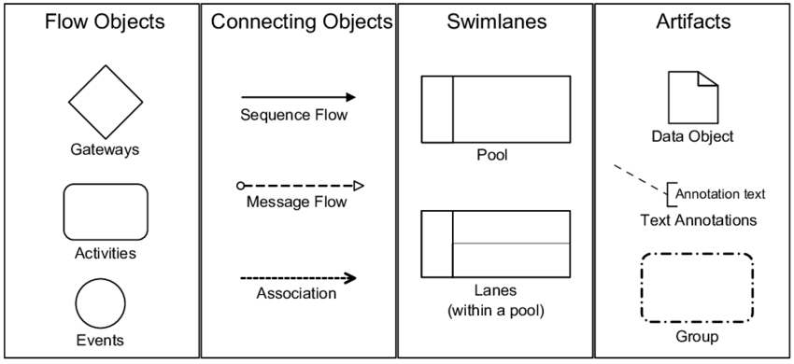

**2.1.2. IDENTIFICAR LOS ELEMENTOS DEL PROCESO**

**2.1.2. 1. ROLES**

En esta sección se presentan los roles que realizan interacción en el desarrollo del proceso (Ver Tabla 3).

Tabla 3. Roles identificados en el proceso.

|  |  |
| --- | --- |
| ROL | PAPEL EN EL PROCESO |
| Médico | Usuario responsable de la interacción física entre el paciente y el equipo. |
| App ACSC | Sistema de gestión y procesamiento de los datos. |
| App Fonendoscopio | Sistema auxiliar, intermediario con la App ACSC. |

**2.1.2.2. FASES**

En esta sección se presentan las fases que conforman el proceso (Ver Tabla 4).

Tabla 4. Fases identificadas en el proceso.

|  |  |
| --- | --- |
| FASE | DESCRIPCIÓN |
| Capturar sonido cardíaco de un paciente | El proceso busca capturar, procesar y almacenar de manera precisa el sonido cardíaco del paciente. En esta fase se prioriza la integridad del audio dentro de su captura y almacenamiento. |
| Verificar evento cardíaco | El proceso permite a partir de la obtención de un sonido cardíaco de un paciente consultar si tiene una valvulopatía leve. |

**2.1.3. REPRESENTAR EL PROCESO**

**2.1.3.1. PROCESO DE CAPTURA**

**2.1.3.1.1. ELEMENTOS DEL PROCESO**

Se identifican los elementos y actividades dentro del proceso a ilustrar, dentro de la fase de proceso de captura (Ver Tabla 5).

Tabla 5. Actividades y elementos del proceso de captura.

|  |  |  |  |
| --- | --- | --- | --- |
| **Actividad** | **Elemento de entrada** | **Producto de trabajo** | **Rol** |
| Capturar el sonido del paciente | Sonido del corazón del paciente | Sonido del corazón digitalizado | Doctor@ |
| Verificar la activación del bluetooth | Estado del bluetooth | Bluetooth activado/Bluetooth desactivado | App ACSC |
| Generar alerta de activación de bluetooth | Bluetooth desactivado | Debe activar el bluetooth | App ACSC |
| Activar bluetooth | Orden de activación de bluetooth | Bluetooth activado | [Doctor@](mailto:Doctor@) |
| Abrir app del fonendoscopio | Enlace de la app del fonendoscopio | App del fonendoscopio abierta | App ACSC |
| Sincronización de los datos con la app del fonendoscopio | App del fonendoscopio | Conexión exitosa | App ACSC |
| Ejecutar la sincronización de los datos | Conexión entre app ASCS y la app del fonendoscopio | Sincronización de los datos | App Fonendoscopio |
| Almacenar los datos del sonido del paciente | Sonido digitalizado del paciente | Sonido almacenado | App Fonendoscopio |
| Cargar datos de sonido del paciente | Datos de sonido del paciente | Datos de sonido cargados | App ACSC |
| Registrar datos del paciente | Datos del paciente | Datos del paciente registrados | [Doctor@](mailto:Doctor@) |
| Verificar datos del paciente | Datos del paciente registrados | Datos completos o incompletos | App ACSC |
| Codificar los datos del paciente | Datos del paciente | Datos codificados | App ACSC |
| Almacenar en base de datos | Datos codificados | Datos almacenados | App ACSC |

**2.1.3.1.2. MODELO BPMN**

Según los elementos del proceso, es posible identificar el proceso, mostrando las actividades del usuario y servicio, haciendo respectiva asignación según los roles establecidos (Ver Tabla 3. Roles identificados en el proceso.)

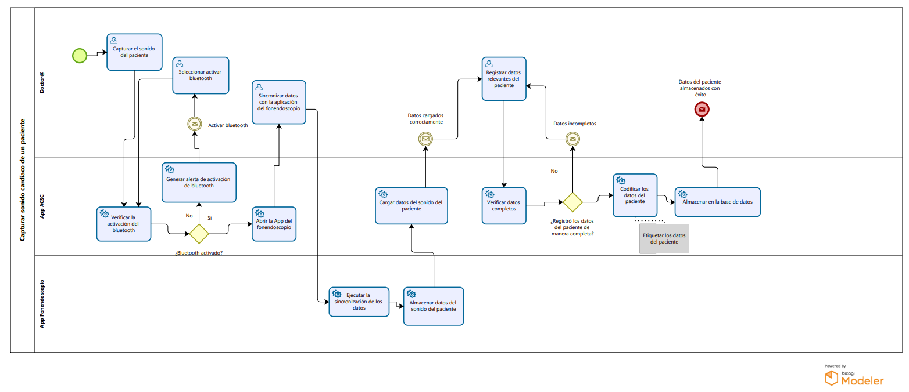**Figura 4.**   
*Modelo BPMN proceso de adquisición del sonido cardiaco de un paciente.*

**2.1.4. VALIDAR EL PROCESO**

Para la validación del proceso se utilizó como técnica el juicio de expertos. El proceso fue validado por el PhD Mario Fernando Jojoa Acosta investigador principal del proyecto de investigación “” y experto de amplia trayectoria en identificación de enfermedades del corazón mediante el uso de tecnologías digitales.

**2.1.4.1. ASPECTOS POSITIVOS**

**2.1.4. 2. ASPECTOS POR MEJORAR**

**2.1.4. 3. RECOMENDACIONES**

**2.1.5. REALIZAR AJUSTES AL PROCESO**

* 1. APLICACIÓN PARA LA ADQUISICIÓN Y CLASIFICACIÓN DE SONIDOS CARDÍACOS EN LA DETECCIÓN DE VALVULOPATÍAS

En esta sección se presenta el proceso realizado para desarrollar una aplicación para la adquisición y clasificación de sonidos cardíacos en la detección de valvulopatías que soporte el proceso propuesto. El producto software fue desarrollado en XX *Sprints*. Cada uno tuvo una duración de 15 días.

* + 1. ***Desarrollar los Sprints***

A continuación, se presenta la información recopilada en la ejecución de cada *Sprint.*

* + - 1. *Sprint 1*
         1. Planeación del *Sprint* *1*

Con base en las necesidades identificadas y priorizadas, en el *Sprint Planning Meeting* se seleccionaron las historias de usuario a realizar en el *Sprint 1*, las cuales se pueden observar en la

Tabla 6.

Tabla 6. Sprint backlog del *Sprint 1.*

|  |  |  |  |
| --- | --- | --- | --- |
| Id | Descripción de la Historia de Usuario | Prioridad | Complejidad |
| HU-001 | Como médico quiero etiquetar un sonido cardíaco para enviarlo al repositorio de sonidos mundial. | 100 | Alta |

A continuación, se presentan los requerimientos no funcionales identificados (Ver Tabla 7).

Tabla 7. Requerimientos no funcionales del *Sprint 1.*

|  |  |  |  |  |
| --- | --- | --- | --- | --- |
| Id | Nombre | Entradas | Descripción | Resultado |
| RNF-001 | Seguridad de datos | Datos sensibles del paciente | La aplicación debe anonimizar los datos capturados del paciente | Archivos .wav y .json cumplen con anonimización |
| RNF-002 | Consistencia de formatos | .wav y .json | Solo se aceptan audios .wav, y el JSON debe cumplir un esquema estándar | Estandarización de datos que facilita su análisis |
| RNF-003 | Disponibilidad | Acceso en cualquier momento | El sistema debe estar disponible 24/7 para subir archivos | El médico siempre puede registrar sonidos cardíacos |

El *Sprint Goal* establecido fue: *Construir una aplicación móvil que funcione en dispositivos con sistemas operativos Android y IOS para etiquetar sonidos cardíacos dando respuesta a los requerimientos no funcionales de seguridad, consistencia y disponibilidad.*

En la Tabla 8, se puede observar el *Definition of Done* (DoF) establecido para este *Sprint* con las personas responsables por cada tarea.

Tabla 8. Definition of Done del *Sprint 1*

|  |  |  |
| --- | --- | --- |
| Id-HU | Tarea | Responsable |
| HU-001 | Especificar la HU | María Casanova |
|  | Elaborar el prototipo de la interfaz | María Casanova |
|  | Diseñar bases de datos | María Casanova |
|  | Codificar producto | Johan Ordoñez |

* + - * 1. Ejecución del *Sprint* *1*

A continuación, se presenta una síntesis de los resultados obtenidos en la ejecución de las tareas establecidas para el *DoD*.

* Especificación de la Historia de Usuario:

En la Tabla 9, se presenta la historia de usuario seleccionada para el *Sprint 1*.

Tabla 9. Especificación de la Historia de Usuario del *Sprint 1*

|  |  |  |  |
| --- | --- | --- | --- |
| **Historia de Usuario** | | | |
| **Código:** | HU-001 | | |
| **Nombre:** | Etiquetar sonido cardíaco | | |
| **Actor:** | Médico | | |
| **Descripción** | Como médico quiero etiquetar un sonido cardíaco para enviarlo al repositorio global de sonidos. | | |
| **Criterios de aceptación:** | **CID** | **Condición** | **Resultado** |
| **1** | Cuando el médico complete todos los campos obligatorios del formulario y seleccione la opción “Enviar datos”. | Entonces, el sonido debe enviarse al repositorio global con la etiqueta correspondiente y se debe mostrar un mensaje de confirmación. |
| **2** | Cuando el médico intente enviar el formulario sin llenar todos los campos obligatorios. | Entonces, se debe mostrar un mensaje de error indicando qué campos faltan por completar. |
| **3** | Cuando el médico intente enviar el formulario sin conexión a internet. | Entonces, se debe mostrar un mensaje de error indicando que no hay conexión a internet. |

* Diseño de la Interfaz

En la Figura 5, se puede observar el diseño de una de las interfaces correspondiente a la historia de usuario HU-001. En el link: https://drive.google.com/drive/folders/152IaiDIY3vFp66fQIW6m3hp6a_v2xHxo?usp=sharing , se encuentran los diseños de todas las interfaces.

**Figura 5.**  
*Elaboración del prototipo de una interfaz del Sprint 1.*

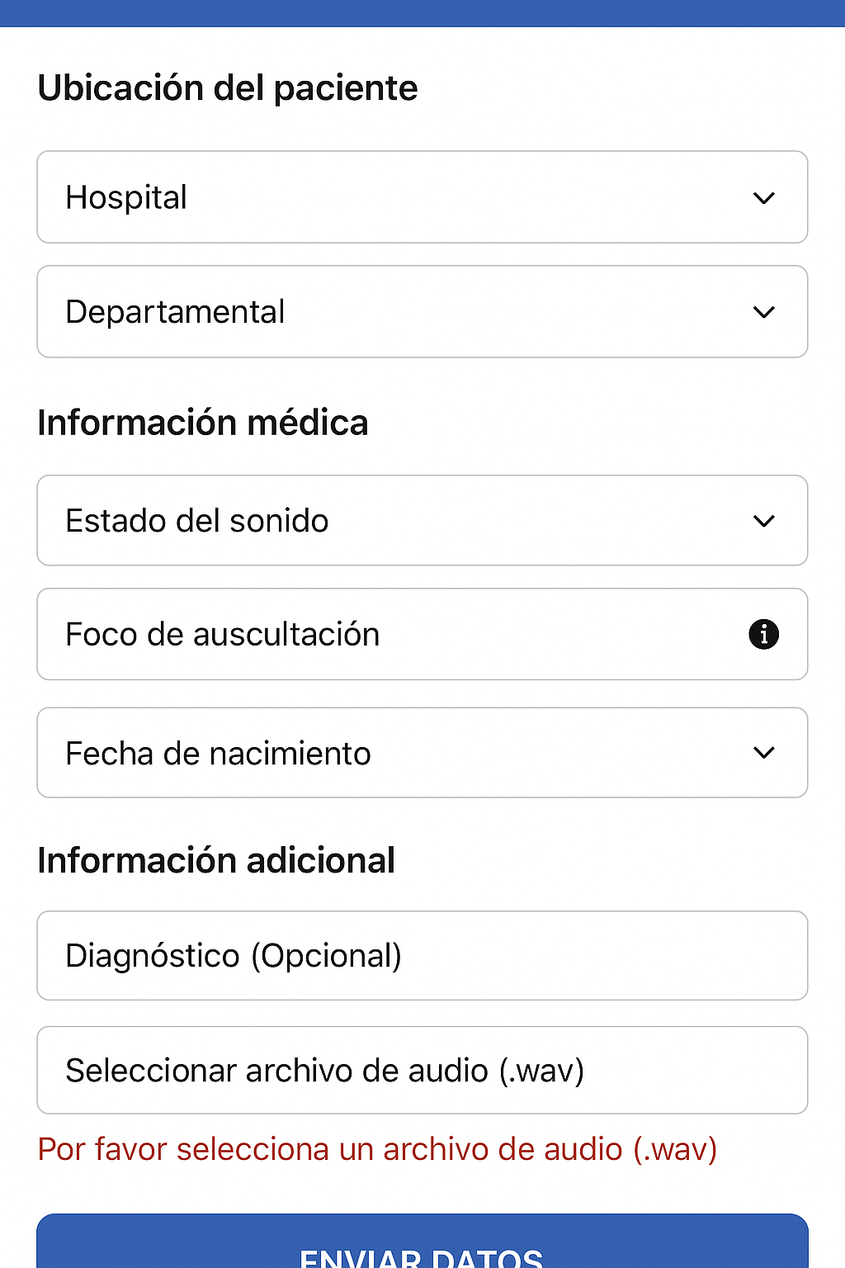

- Diseño de la base de datos:

En la Figura 6, se puede observar el diseño de la base de datos correspondiente a la historia de usuario HU-001. En el link: https://drive.google.com/drive/folders/152IaiDIY3vFp66fQIW6m3hp6a_v2xHxo?usp=sharing, se encuentran los diseños de todas las bases de datos.

**Figura 6.**  
*Elaboración del diseño de la base de datos.*

- Codificar producto:

Se procedió a realizar la respetiva codificación del producto, después de su análisis y diseño. En el link se encuentra el respectivo código fuente:

<https://github.com/devRealpe/App_cardio.git>

* + - * 1. **Evaluación del *Sprint 1***

En esta sección, se presenta los resultados obtenidos al realizar el evento *Sprint Review*

*Sprint Review*

En el *Sprint* se decidió elaborar *una* historia de usuario del *Sprint Backlog*. De acuerdo con el *DoD* establecido, la historia de usuario planificada fue desarrollada de manera exitosa. No obstante, durante las fases iniciales se presentaron ciertas dificultades derivadas del desconocimiento parcial del lenguaje de programación empleado. Dichas limitaciones fueron abordadas oportunamente, lo que permitió culminar el desarrollo de la historia de usuario de manera adecuada y conforme a los objetivos planteados.

* + - 1. *Sprint 2*
         1. Planeación del *Sprint* *2*

Con base en las necesidades identificadas y priorizadas, en el *Sprint Planning Meeting* se seleccionaron las historias de usuario a realizar en el *Sprint 2*, las cuales se pueden observar en la Tabla 10.

Tabla 10. Sprint backlog del *Sprint 2*.

|  |  |  |  |
| --- | --- | --- | --- |
| Id | Descripción de la Historia de Usuario | Prioridad | Complejidad |
| HU-002 | Como médico quiero registrar una entidad prestadora de salud para etiquetar sonidos de sus pacientes. | 56 | Media |

A continuación, se presentan los requerimientos no funcionales identificados (Ver Tabla 11).

Tabla 11. Requerimientos no funcionales del *Sprint 2*

|  |  |  |  |  |
| --- | --- | --- | --- | --- |
| Id | Nombre | Entradas | Descripción | Resultado |
| RNF-004 | Usabilidad | Formularios de selección | La interfaz debe guiar paso a paso al médico con campos obligatorios, opciones limitadas y la ayuda visual de focos | Reducción de errores humanos y mejora en la experiencia de usuario |
| RNF-005 | Integración con Google Drive | Credenciales de acceso a la cuenta de Google y parámetros de autenticación | La aplicación debe permitir el envío de los archivos de audio junto con el archivo JSON de metadatos a Google Drive como opción de almacenamiento en la nube | Los archivos de audio y sus metadatos quedan almacenados en Google Drive de forma accesible para consulta y respaldo |
| RNF-006 | Rendimiento | Procesamiento de Datos | El renombrado, creación del JSON y carga de archivos deben realizarse en menos de 5 segundos | Experiencia fluida |

El *Sprint Goal* establecido fue: *El Sprint Goal establecido fue: implementar la opción que permita al médico seleccionar una entidad prestadora de salud para etiquetar los sonidos cardíacos de sus pacientes, dando cumplimiento a los requerimientos no funcionales de usabilidad, rendimiento e integración con Google Drive.*

En la Tabla 12, se puede observar el *Definition of Done* (DoF) establecido para este *Sprint* con las personas responsables por cada tarea.

Tabla 12. Definition of Done del *Sprint 2*

|  |  |  |
| --- | --- | --- |
| Id-HU | Tarea | Responsable |
| HU-002 | Especificar la HU | María Casanova |
|  | Elaborar el prototipo de la interfaz | María Casanova |
|  | Diseñar bases de datos | María Casanova |
|  | Codificar producto | Johan Ordoñez |

* + - * 1. Ejecución del *Sprint* *2*

A continuación, se presenta una síntesis de los resultados obtenidos en la ejecución de las tareas establecidas para el *DoD*.

* Especificación de la Historia de Usuario:

En la Tabla 13, se presenta la historia de usuario seleccionada para el *Sprint 2*.

Tabla 13. Especificación de la Historia de Usuario del *Sprint 2*

|  |  |  |  |
| --- | --- | --- | --- |
| **Historia de Usuario** | | | |
| **Código:** | HU-002 | | |
| **Nombre:** | Registrar entidad prestadora de salud | | |
| **Actor:** | Médico | | |
| **Descripción** | Como médico quiero seleccionar una entidad prestadora de salud para etiquetar sonidos de sus pacientes | | |
| **Criterios de aceptación:** | **CID** | **Condición** | **Resultado** |
| **1** | Cuando el médico seleccione una entidad de la lista desplegable. | Entonces, se debe mostrar un campo obligatorio de selección con la lista de entidades prestadoras de salud definidas en el sistema. |
| **2** | Cuando el médico intente enviar el formulario sin haber seleccionado una entidad. | Entonces, se debe mostrar un mensaje de error indicando que la selección de una entidad es obligatoria. |

* Diseño de la Interfaz

En la Figura 7, se puede observar el diseño de la interfaz correspondiente a la historia de usuario HU-002En el link: https://drive.google.com/drive/folders/152IaiDIY3vFp66fQIW6m3hp6a_v2xHxo?usp=sharing , se encuentran los diseños de todas las interfaces.

**Figura 7.**   
*Elaboración del prototipo de interfaz del Sprint 2*

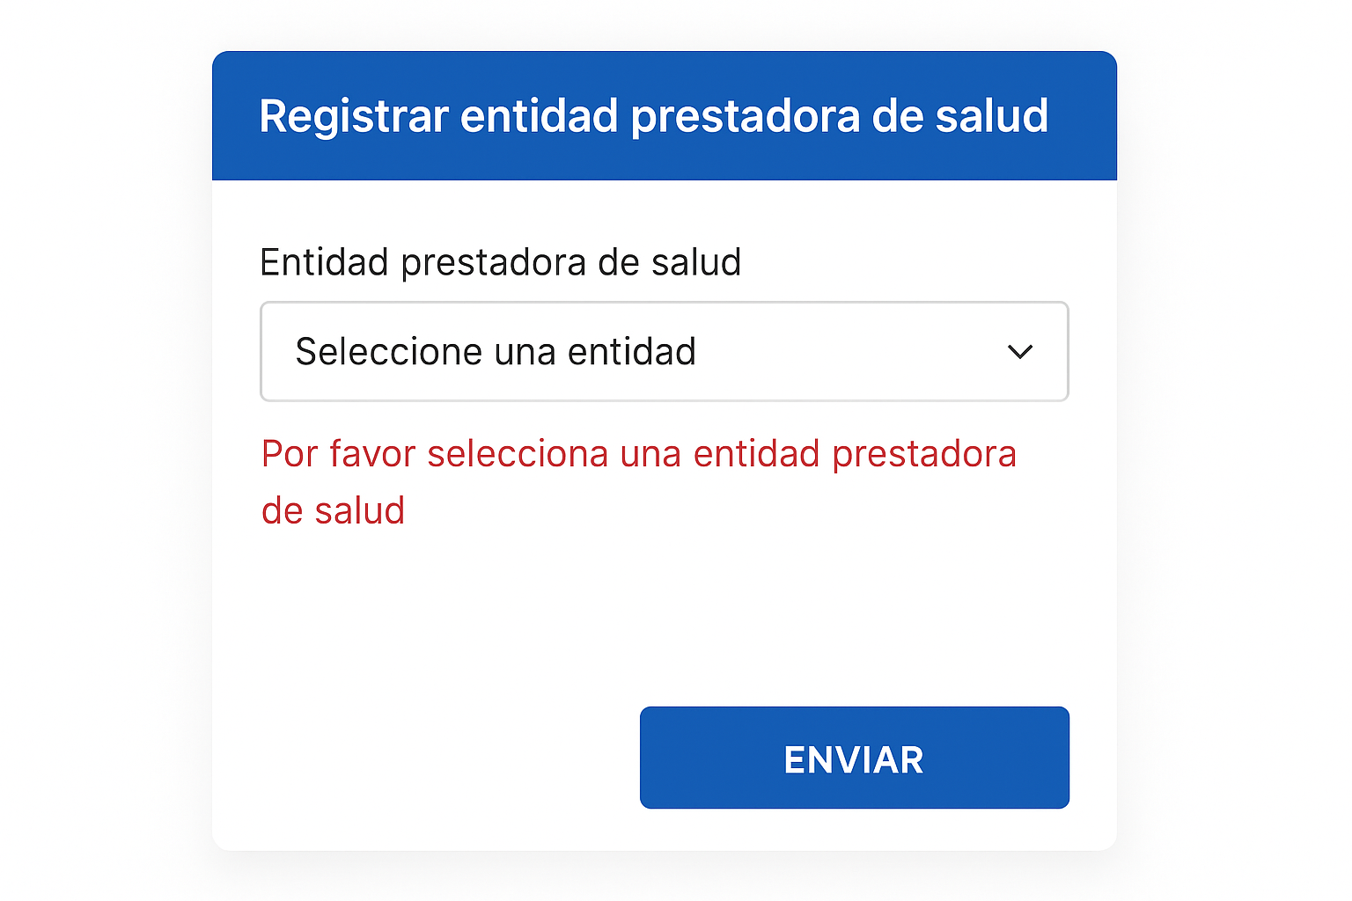

- Diseño de la base de datos:

En la Figura 8, se puede observar el diseño de la base de datos correspondiente a la historia de usuario HU-002. En el link: https://drive.google.com/drive/folders/152IaiDIY3vFp66fQIW6m3hp6a_v2xHxo?usp=sharing, se encuentran los diseños de todas las bases de datos.

**Figura 8.**  
*Elaboración del diseño de la base de datos.*

- Codificar producto:

Se procedió a realizar la respetiva codificación del producto, después de su análisis y diseño. En el link se encuentra el respectivo código fuente: <https://github.com/devRealpe/App_cardio.git>

* + - * 1. **Evaluación del *Sprint 2***

En esta sección, se presenta los resultados obtenidos al realizar el evento *Sprint Review*

* *Sprint Review*

En el *Sprint* se decidió elaborar *una* historia de usuario del *Sprint Backlog*. De acuerdo con el *DoD* establecido, la historia de usuario planificada fue desarrollada de manera exitosa, sin representar mayor dificultad, dado que únicamente consistía en incorporar un apartado adicional con las entidades correspondientes. Asimismo, la integración con Google Drive como repositorio se implementó sin presentar inconvenientes significativos.

* + - 1. *Sprint 3*
         1. Planeación del *Sprint* *3*

Con base en las necesidades identificadas y priorizadas, en el *Sprint Planning Meeting* se seleccionaron las historias de usuario a realizar en el *Sprint*, las cuales se pueden observar en la Tabla 14.

Tabla 14. Sprint backlog del *Sprint 3.*

|  |  |  |  |
| --- | --- | --- | --- |
| Id | Descripción de la Historia de Usuario | Prioridad | Complejidad |
| HU-003 | Como médico quiero registrar un consultorio de una entidad prestadora de salud para etiquetar sonidos de pacientes que se atienden en ella. | 49 | Media |

A continuación, se presentan los requerimientos no funcionales identificados (Ver Tabla 15).

Tabla 15. Requerimientos no funcionales del *Sprint 3*

|  |  |  |  |  |
| --- | --- | --- | --- | --- |
| Id | Nombre | Entradas | Descripción | Resultado |
| RNF-007 | Escalabilidad | Aumento de datos | El sistema debe poder almacenar un gran número de audios y JSON sin degradar su rendimiento | Escalable para múltiples hospitales y consultorios |
| RNF-008 | Integración con AWS y S3 | Datos de configuración de credenciales y parámetros de conexión | La aplicación debe utilizar AWS Amplify para gestionar la conexión con Amazon S3, funcionando como una capa de API que permita almacenar y recuperar información del repositorio | Los archivos de audio y sus JSON asociados quedan almacenados de manera segura y accesible en S3 a través de la API de Amplify |

El *Sprint Goal* establecido fue: *El Sprint Goal establecido fue: implementar la opción que permita al médico seleccionar un consultorio de una entidad prestadora de salud para etiquetar los sonidos cardíacos de los pacientes atendidos en dicha entidad, dando cumplimiento a los requerimientos no funcionales de escalabilidad y de integración con el repositorio AWS S3.*

En la Tabla 16, se puede observar el *Definition of Done* (DoF) establecido para este *Sprint* con las personas responsables por cada tarea.

Tabla 16. Definition of Done del *Sprint 3*

|  |  |  |
| --- | --- | --- |
| Id-HU | Tarea | Responsable |
| HU-001 | Especificar la HU | María Casanova |
|  | Elaborar el prototipo de la interfaz | María Casanova |
|  | Diseñar bases de datos | María Casanova |
|  | Codificar producto | Johan Ordoñez |

* + 1. Ejecución del *Sprint* *3*

A continuación, se presenta una síntesis de los resultados obtenidos en la ejecución de las tareas establecidas para el *DoD*.

* Especificación de la Historia de Usuario:

En la Tabla 17, se presenta la historia de usuario seleccionada para el *Sprint 3*.

Tabla 17. Especificación de la Historia de Usuario del Sprint 3

|  |  |  |  |
| --- | --- | --- | --- |
| **Historia de Usuario** | | | |
| **Código:** | HU-003 | | |
| **Nombre:** | Seleccionar consultorio de una entidad prestadora de salud | | |
| **Actor:** | Médico | | |
| **Descripción** | Como médico quiero seleccionar un consultorio de una entidad prestadora de salud definida en el sistema para etiquetar los sonidos cardíacos de los pacientes que se atienden en ella | | |
| **Criterios de aceptación:** | **CID** | **Condición** | **Resultado** |
| **1** | Cuando el médico seleccione un consultorio de la lista. | Entonces, el consultorio elegido debe quedar asociado al etiquetado del sonido cardíaco. |
| **2** | Cuando el médico intente enviar el formulario sin haber seleccionado un consultorio. | Entonces, se debe mostrar un mensaje de error indicando que la selección de un consultorio es obligatoria. |

* Diseño de la Interfaz

En la Figura 9, se puede observar el diseño de la interfaz correspondiente a la historia de usuario HU-003. En el link: *https://drive.google.com/drive/folders/152IaiDIY3vFp66fQIW6m3hp6a_v2xHxo?usp=sharing* , se encuentran los diseños de todas las interfaces.

**Figura 9.**   
*Elaboración del prototipo de interfaz del Sprint 3.*

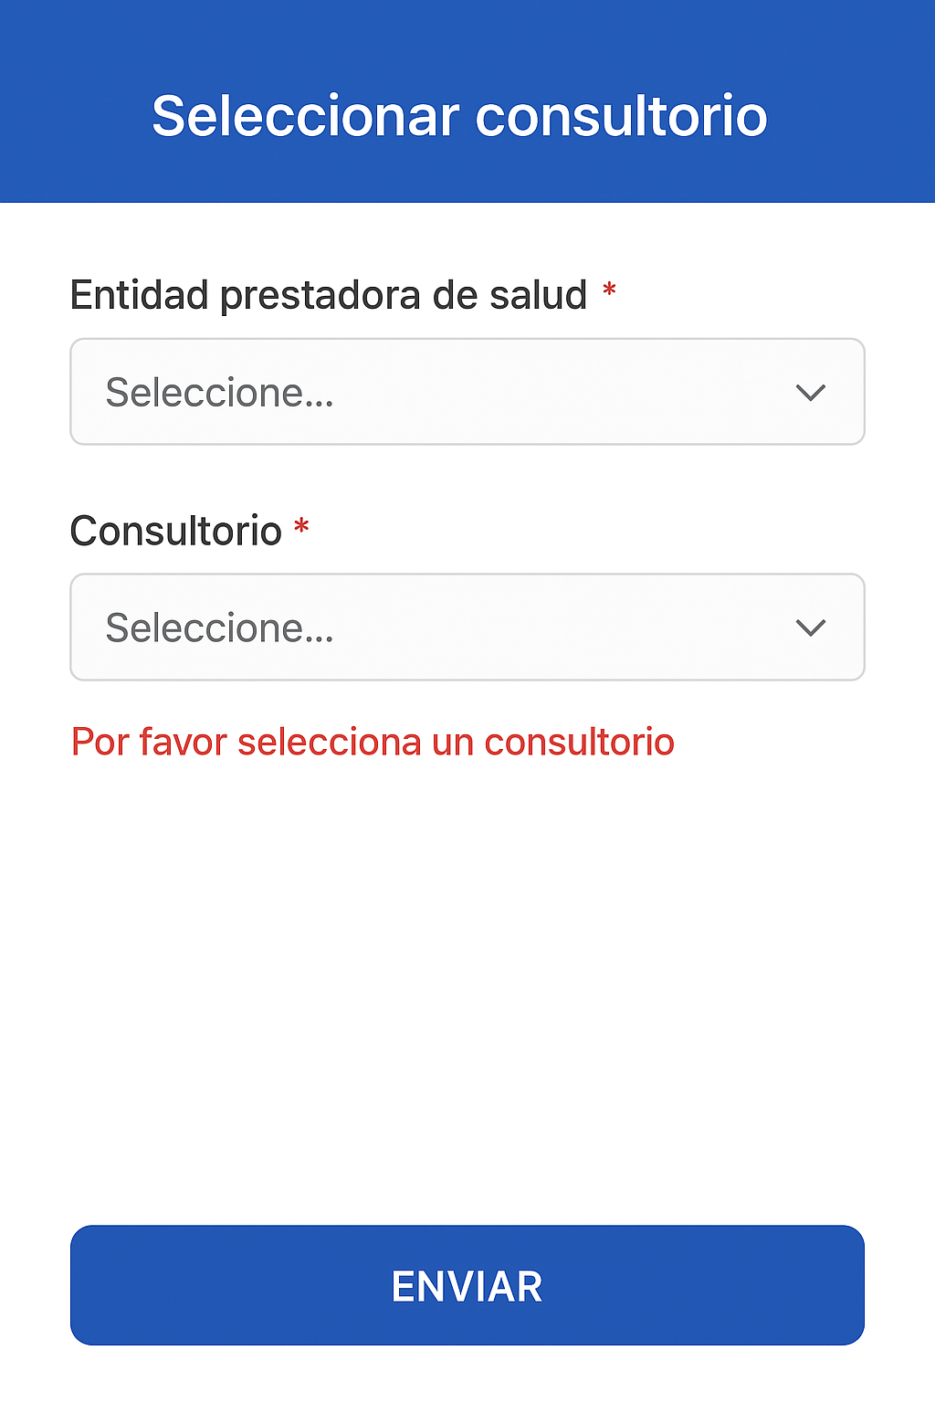

- Diseño de la base de datos:

En la Figura 10, se puede observar el diseño de la base de datos correspondiente a la historia de usuario HU-003. En el link: *https://drive.google.com/drive/folders/152IaiDIY3vFp66fQIW6m3hp6a_v2xHxo?usp=sharing,* se encuentran los diseños de todas las bases de datos.

**Figura 10.**  
*Elaboración del diseño de la base de datos.*

- Codificar producto:

Se procedió a realizar la respetiva codificación del producto, después de su análisis y diseño. En el enlace se encuentra el respectivo código fuente: [*https://github.com/devRealpe/App_cardio.git*](https://github.com/devRealpe/App_cardio.git)

* + 1. **Evaluación del *Sprint 3***

En esta sección, se presenta los resultados obtenidos al realizar el evento *Sprint Review*

* *Sprint Review*

En el presente Sprint se decidió elaborar una historia de usuario del Sprint Backlog. De acuerdo con el DoD establecido, la historia de usuario planificada fue desarrollada de manera exitosa. No obstante, presentó un nivel de dificultad mayor debido a la necesidad de mostrar los consultorios en función de la entidad previamente seleccionada. Asimismo, se identificó una dificultad significativa al momento de integrar los servicios de AWS con S3, dado que la documentación disponible sobre este tipo de integraciones era limitada.

La integración se logró gracias al uso de AWS Amplify, el cual funciona como un marco de desarrollo que facilita la conexión entre aplicaciones y servicios en la nube de AWS. En este caso, Amplify permitió configurar de manera sencilla el almacenamiento en Amazon S3 mediante la provisión automática de los recursos necesarios, la gestión de credenciales de acceso seguro y la generación de métodos listos para su consumo en la aplicación. Esto hizo posible que los sonidos cardíacos etiquetados pudieran almacenarse y recuperarse desde un repositorio escalable y confiable.

* + - 1. *Sprint 4*
         1. Planeación del *Sprint* *4*

Con base en las necesidades identificadas y priorizadas, en el *Sprint Planning Meeting* se seleccionaron las historias de usuario a realizar en el *Sprint*, las cuales se pueden observar en la Tabla 18.

Tabla 18. Sprint backlog del *Sprint 4.*

|  |  |  |  |
| --- | --- | --- | --- |
| Id | Descripción de la Historia de Usuario | Prioridad | Complejidad |
| HU-001 | Como médico quiero etiquetar un sonido cardíaco para enviarlo al repositorio de sonidos mundial. | 100 | Alta |
| HU-002 | Como médico quiero registrar una entidad prestadora de salud para etiquetar sonidos de sus pacientes. | 56 | Media |
| HU-003 | Como médico quiero registrar un consultorio de una entidad prestadora de salud para etiquetar sonidos de pacientes que se atienden en ella. | 49 | Media |

A continuación, se presentan los requerimientos no funcionales identificados (Ver Tabla 19).

Tabla 19. Requerimientos no funcionales del *Sprint 4*

|  |  |  |  |  |
| --- | --- | --- | --- | --- |
| Id | Nombre | Entradas | Descripción | Resultado |
|  |  |  |  |  |
|  |  |  |  |  |

El *Sprint Goal* establecido fue: *El Sprint Goal establecido fue: implementar la opción que permita al médico seleccionar un consultorio de una entidad prestadora de salud para etiquetar los sonidos cardíacos de los pacientes atendidos en dicha entidad, dando cumplimiento a los requerimientos no funcionales de escalabilidad y de integración con el repositorio AWS S3.*

En la Tabla 20, se puede observar el *Definition of Done* (DoF) establecido para este *Sprint* con las personas responsables por cada tarea.

Tabla 20. Definition of Done del *Sprint 4*

|  |  |  |
| --- | --- | --- |
| Id-HU | Tarea | Responsable |
| HU-001 | Realizar Casos de Prueba | María Casanova |
| HU-001 | Realizar Especificación de Prueba | María Casanova |
| HU-002 | Realizar Casos de Prueba | María Casanova |
| HU-002 | Realizar Especificación de Prueba | María Casanova |
| HU-003 | Realizar Casos de Prueba | María Casanova |
| HU-003 | Realizar Especificación de Prueba | María Casanova |

2.2.3.4.2. Ejecución del *Sprint* *3*

A continuación, se presenta una síntesis de los resultados obtenidos en la ejecución de las tareas establecidas para el *DoD*.

-HU-001 Casos de Prueba:

**CA1**: Cuando el médico complete todos los campos obligatorios del formulario y seleccione “Enviar datos”, el sonido debe enviarse al repositorio y mostrar mensaje de confirmación.

*Tabla 21. Escenario de prueba HU-001*

|  |  |
| --- | --- |
| **Código HU** | **HU-001** |
| **No** | 1 |
| **Descripción** | El médico completa todos los campos y envía el formulario. |
| **Datos** | Formulario={pacienteID:"123", sonido:"audio.wav", etiqueta:"aórtica"} |
| **CID** | 1 |

**CA2**: Cuando el médico intente enviar sin llenar todos los campos obligatorios, debe mostrarse mensaje de error.

*Tabla 22. Escenario de prueba HU-001*

|  |  |
| --- | --- |
| **Código HU** | **HU-001** |
| **No** | 2 |
| **Descripción** | El médico intenta enviar sin completar pacienteID. |
| **Datos** | Formulario={pacienteID:"", sonido:"audio.wav", etiqueta:"aórtica"} |
| **CID** | 2 |

**CA3**: Cuando no haya conexión a internet, debe mostrarse error.

*Tabla 23. Escenario de prueba HU-001*

|  |  |
| --- | --- |
| **Código HU** | **HU-001** |
| **No** | 3 |
| **Descripción** | El médico intenta enviar con internet caído. |
| **Datos** | Conexión=OFF, Formulario={pacienteID:"123", sonido:"audio.wav"} |
| **CID** | 3 |

-**HU-001 Especificación de la prueba:**

En la tabla 24, se realiza la especificación de las pruebas de los casos anteriores.

*Tabla 24. Especificación caso de prueba HU-01*

|  |  |  |  |  |  |  |  |
| --- | --- | --- | --- | --- | --- | --- | --- |
| **CPId** | **Nombre** | **Clase** | **Método** | **HU** | **Escenario** | **Valores de entrada** | **Resultado esperado** |
| CP001 | testEnviarSonidoExitoso | Sonido | enviarSonido | HU-001 | 1 | pacienteID="123", sonido="audio.wav", etiqueta="aórtica" | El sistema confirma con mensaje: “Sonido enviado exitosamente”. |
| CP002 | testEnviarSonidoCamposVacios | Sonido | enviarSonido | |  | | --- | |  |  |  | | --- | | HU- 001 | | 2 | pacienteID="" | El sistema muestra: “Debe completar todos los campos obligatorios”. |
| CP003 | testEnviarSonidoSinInternet | Sonido | enviarSonido | HU-001 | |  | | --- | | 3 |  |  | | --- | |  | | |  | | --- | |  |  |  | | --- | | Conexión=OFF | | |  | | --- | |  |  |  | | --- | | El sistema muestra: “No hay conexión a internet”. | |

-HU-003 Casos de Prueba:

**CA1:** Cuando el médico seleccione una entidad de la lista, debe mostrarse campo obligatorio con opciones válidas.

*Tabla 25. Escenario de prueba HU-002*

|  |  |
| --- | --- |
| **Código HU** | **HU-002** |
| **No** | 1 |
| **Descripción** | El médico selecciona entidad válida de la lista. |
| **Datos** | |  | | --- | | entidad="Hospital Departamental" |  |  | | --- | |  | |
| **CID** | 1 |

**CA2:** Si el médico no selecciona entidad, debe mostrarse error.

*Tabla 26. Escenario de prueba HU-002*

|  |  |
| --- | --- |
| **Código HU** | **HU-002** |
| **No** | 2 |
| **Descripción** | |  | | --- | |  |  |  | | --- | | El médico envía sin seleccionar entidad. | |
| **Datos** | |  |  |  | | --- | --- | --- | | |  | | --- | |  |  |  | | --- | | entidad="" | |  |  | | --- | |  | |
| **CID** | 1 |

-HU-002 Especificación de la prueba:

En la tabla 24, se realiza la especificación de las pruebas de los casos anteriores.

*Tabla 27. Especificación caso de prueba HU-02*

|  |  |  |  |  |  |  |  |
| --- | --- | --- | --- | --- | --- | --- | --- |
| **CPId** | **Nombre** | **Clase** | **Método** | **HU** | **Escenario** | **Valores de entrada** | **Resultado esperado** |
| |  | | --- | |  |  |  | | --- | | CP004 | | testSeleccionarEntidadValida | Entidad | seleccionarEntidad | |  | | --- | | HU-002 |  |  | | --- | |  | | 1 | entidad="Hospital Central" | |  | | --- | |  |  |  | | --- | | La entidad queda registrada y asociada al sonido. | |
| CP005 | testEntidadObligatoria | Entidad | seleccionarEntidad | |  | | --- | |  |  |  |  |  | | --- | --- | --- | | |  | | --- | | HU-002 |  |  | | --- | |  | | | 2 | entidad="" | El sistema muestra: “Debe seleccionar una entidad prestadora de salud”. |

-HU-003 Casos de Prueba:

**CA1:** Cuando el médico seleccione un consultorio, debe asociarse al etiquetado.

*Tabla 28. Escenario de prueba HU-003*

|  |  |
| --- | --- |
| **Código HU** | **HU-003** |
| **No** | 1 |
| **Descripción** | El médico selecciona consultorio válido. |
| **Datos** | |  | | --- | | entidad="Hospital Central", consultorio="Cardiología 101" |  |  | | --- | |  | |
| **CID** | 1 |

**CA2:** Si el médico no selecciona entidad, debe mostrarse error.

*Tabla 29. Escenario de prueba HU-004*

|  |  |
| --- | --- |
| **Código HU** | **HU-003** |
| **No** | 2 |
| **Descripción** | |  | | --- | |  |   El médico envía sin elegir consultorio. |
| **Datos** | |  | | --- | |  |  |  | | --- | | consultorio="" | |
| **CID** | 2 |

-HU-003 Especificación de la prueba:

En la tabla 30, se realiza la especificación de las pruebas de los casos anteriores.

*Tabla 30. Especificación caso de prueba HU-03*

|  |  |  |  |  |  |  |  |
| --- | --- | --- | --- | --- | --- | --- | --- |
| **CPId** | **Nombre** | **Clase** | **Método** | **HU** | **Escenario** | **Valores de entrada** | **Resultado esperado** |
| |  | | --- | |  |  |  | | --- | | CP006 | | testSeleccionarConsultorioValido | Consultorio | seleccionarConsultorio | |  | | --- | | HU-003 |  |  | | --- | |  | | 1 | consultorio="Cardiología 101" | |  | | --- | |  |  |  |  |  |  |  | | --- | --- | --- | --- | --- | | |  | | --- | |  |  |  |  |  | | --- | --- | --- | | |  | | --- | |  |  |  | | --- | | El consultorio queda asociado al  sonido etiquetado. | | | |
| CP007 | testConsultorioObligatorio | Consultorio | seleccionarConsultorio | |  | | --- | |  |  |  |  |  | | --- | --- | --- | | |  | | --- | | HU-003 |  |  | | --- | |  | | | 2 | |  | | --- | | consultorio="" | | |  |  | | --- | --- | |  | El sistema muestra: “Debe seleccionar un consultorio”. | |

2.2.3.4.3. **Evaluación del *Sprint 3***

En esta sección, se presenta los resultados obtenidos al realizar el evento *Sprint Review*

* *Sprint Review*

1. CONCLUSIONES

**Las conclusiones se presentarán de acuerdo con el orden de cada uno de los objetivos planteados. Deben servir para informar el alcance y relevancia de la aportación. Es recomendable que incluya una síntesis de las contribuciones del trabajo, es decir, cómo se abordó el problema, cuáles ha sido los resultados relevantes obtenidos con los objetivos planteados, discutiendo hasta qué punto ha logrado resolver la situación problémica.**

**Las conclusiones describen:** cómo se lograron los objetivos, la comprobación de las hipótesis y el contraste entre la teoría y los resultados del estudio. Debe presentarse cualquier otra conclusión resultante, aun si ésta no se hubiera previsto en el trabajo o es contraria a sus intereses. Se desprenden únicamente de los resultados, usted no puede hacer conjeturas adicionales.

**Se sugiere evitar el proceso de “copiar y pegar” apartes del documento.**

1. RECOMENDACIONES

**En esta sección se cierra el desarrollo del trabajo, describiendo las recomendaciones generales que surgen al concluirlo. Deben describirse las perspectivas de futuro que abre la solución propuesta para el campo de estudio y justificar de qué modo puede emplearse los resultados obtenidos y en qué campos, en caso de que alguien más desee continuar con el proyecto.**

**Se sugiere realizar una síntesis de cada conclusión, y a partir de ello elaborar las recomendaciones.**

**En este apartado deben describir cómo solucionaron las dificultades que se presentaron en todo el proceso investigativo, con el fin de orientar a los lectores del documento.**

# REFERENCIAS

**Bangor, A., Kortum, P. T., & Miller, J. T. (2008). An empirical evaluation of the system usability scale. International Journal of Human-Computer Interaction, 24(6).** [**https://doi.org/10.1080/10447310802205776**](https://doi.org/10.1080/10447310802205776)

**Cardio Center. (2024). Ecocardiogramas. Recuperado de https://cardiocenter.com.co/ecocardiogramas/**

**Fundación Española del Corazón. (2021). Soplos cardiacos: tipos y síntomas. Blog Impulso Vital. Recuperado de** [**https://fundaciondelcorazon.com/blog-impulso-vital/3745-soplos-cardiacos-tipos-y-sintomas.html?highlight=WyJlbmRvY2FyZGl0aXMiXQ==**](https://fundaciondelcorazon.com/blog-impulso-vital/3745-soplos-cardiacos-tipos-y-sintomas.html?highlight=WyJlbmRvY2FyZGl0aXMiXQ==)

**Fundación Española del Corazón. (2024). Ecocardiograma: Ficha de paciente para diagnosis de enfermedades cardiovasculares. Recuperado de** [**https://fundaciondelcorazon.com/informacion-para-pacientes/metodos-diagnosticos/ecocardiograma.html**](https://fundaciondelcorazon.com/informacion-para-pacientes/metodos-diagnosticos/ecocardiograma.html)

**Hernández, G., Martínez, Á., Jiménez, R., & Jiménez, F. (2019). Métricas de productividad para equipo de trabajo de desarrollo ágil de software: una revisión sistemática. TecnoLógicas, 22(SPE), 63-81.**

**Instituto Nacional de Salud. (2023). Cuando la muerte es evitable. Enfermedad cardiovascular: la principal causa de muerte en Colombia es evitable por atención médica (Informe No. 15). Recuperado de https://www.ins.gov.co/Direcciones/ONS/Informes/15.%20Cuando%20la%20muerte%20es%20evitable.pdf#search=Colombia%20la%20enfermedad%20cardiovascular%20es%20la%20principal%20causa%20de%20muerte**

**Li, S., Li, F., Tang, S., & Xiong, W. (2020). A Review of Computer-Aided Heart Sound Detection Techniques. In BioMed Research International (Vol. 2020). https://doi.org/10.1155/2020/5846191**

**Martínez Monzonís, A., Vega Fernández, J. M., Abu Assi, E., & Raposeiras Roubín, S. (2013). Valvulopatías. Medicine (Spain), 11(41).** [**https://doi.org/10.1016/S0304-5412(13)70644-9**](https://doi.org/10.1016/S0304-5412(13)70644-9)

**Ministerio de Salud y Protección Social. (2023). Minsalud conmemora el día mundial del Corazón. Recuperado de https://www.minsalud.gov.co/Paginas/Minsalud-conmemora-el-dia-mundial-del-Corazon.aspx**

**Narváez, P., Gutierrez, S., & Percybrooks, W. S. (2020). Automatic segmentation and classification of heart sounds using modified empirical wavelet transform and power features. Applied Sciences (Switzerland), 10(14). https://doi.org/10.3390/app10144791**

**Oh, S. L., Jahmunah, V., Ooi, C. P., Tan, R. S., Ciaccio, E. J., Yamakawa, T., Tanabe, M., Kobayashi, M., & Rajendra Acharya, U. (2020). Classification of heart sound signals using a novel deep WaveNet model. Computer Methods and Programs in Biomedicine, 196.** [**https://doi.org/10.1016/j.cmpb.2020.105604**](https://doi.org/10.1016/j.cmpb.2020.105604)

**Schwaber, K., & Sutherland, J. (2021). The scrum guide. 2020. Accessed April.**

**Xiao, B., Xu, Y., Bi, X., Zhang, J., & Ma, X. (2020). Heart sounds classification using a novel 1-D convolutional neural network with extremely low parameter consumption. Neurocomputing, 392.** [**https://doi.org/10.1016/j.neucom.2018.09.101**](https://doi.org/10.1016/j.neucom.2018.09.101)

1. Carta que justifica el desarrollo tecnológico

Esta carta la expide la entidad donde se va a implementar el desarrollo tecnológico, se debe escanear y colocar aquí su imagen

1. Cronograma

En la Tabla 6, se puede observar las actividades a desarrollar por cada objetivo específico del proyecto.

Tabla 18. Cronograma de actividades.

| Actividades | Tiempo (Meses) | | | | | | | | | | | | | | | | |  |
| --- | --- | --- | --- | --- | --- | --- | --- | --- | --- | --- | --- | --- | --- | --- | --- | --- | --- | --- |
| 1 | 2 | 3 | 4 | 5 | 6 | 7 | 8 | 9 | 10 | 11 | 12 | 13 | 14 | 15 | 16 | 17 |  |
| Objetivo específico 1: Proponer un proceso de adquisición y clasificación de sonidos cardíacos en la detección de valvulopatías. | X | X | X |  |  |  |  |  |  |  |  |  |  |  |  |  |  |  |
| −         Realizar una revisión de literatura de tecnologías para la adquisición y clasificación de sonidos cardíacos | X | X |  |  |  |  |  |  |  |  |  |  |  |  |  |  |  |  |
| −         Establecer las necesidades de los interesados (Personal de la salud fundamentalmente) en la adquisición y clasificación de los sonidos | X | X |  |  |  |  |  |  |  |  |  |  |  |  |  |  |  |  |
| - Representar de manera iterativa un proceso utilizando notación BPMN. |  | X | X |  |  |  |  |  |  |  |  |  |  |  |  |  |  |  |
| - Validar el proceso propuesto mediante juicio de expertos |  |  | X |  |  |  |  |  |  |  |  |  |  |  |  |  |  |  |
| −         Hacer ajustes al proceso a partir de las recomendaciones establecidas en la validación. |  |  | X |  |  |  |  |  |  |  |  |  |  |  |  |  |  |  |
| Objetivo específico 2: Desarrollar una aplicación para la adquisición y clasificación de sonidos cardíacos en la detección de valvulopatías que soporte el proceso propuesto. |  |  |  | X | X | X | X | X | X | X | X | X | X | X |  |  |  |  |
| −         Elaborar el Product Backlog inicial |  |  |  | X |  |  |  |  |  |  |  |  |  |  |  |  |  |  |
| −         Desarrollar el Sprint 1 (Realizar el Sprint planning, ejecutar el print, realizar el Sprint review, ejecutar el Sprint retrospective) |  |  |  |  | X |  |  |  |  |  |  |  |  |  |  |  |  |  |
| −         Desarrollar el Sprint 2 (Realizar el Sprint planning, ejecutar el print, realizar el Sprint review, ejecutar el Sprint retrospective) |  |  |  |  |  | X |  |  |  |  |  |  |  |  |  |  |  |  |
| −         Desarrollar el Sprint 3 (Realizar el Sprint planning, ejecutar el print, realizar el Sprint review, ejecutar el Sprint retrospective) |  |  |  |  |  |  | X |  |  |  |  |  |  |  |  |  |  |  |
| −         Desarrollar el Sprint 4 (Realizar el Sprint planning, ejecutar el print, realizar el Sprint review, ejecutar el Sprint retrospective) |  |  |  |  |  |  |  | X |  |  |  |  |  |  |  |  |  |  |
| −         Desarrollar el Sprint 5 (Realizar el Sprint planning, ejecutar el print, realizar el Sprint review, ejecutar el Sprint retrospective) |  |  |  |  |  |  |  |  | X |  |  |  |  |  |  |  |  |  |
| −         Desarrollar el Sprint 6 (Realizar el Sprint planning, ejecutar el print, realizar el Sprint review, ejecutar el Sprint retrospective) |  |  |  |  |  |  |  |  |  | X |  |  |  |  |  |  |  |  |
| −         Desarrollar el Sprint 7 (Realizar el Sprint planning, ejecutar el print, realizar el Sprint review, ejecutar el Sprint retrospective) |  |  |  |  |  |  |  |  |  |  | X |  |  |  |  |  |  |  |
| −         Desarrollar el Sprint 8 (Realizar el Sprint planning, ejecutar el print, realizar el Sprint review, ejecutar el Sprint retrospective) |  |  |  |  |  |  |  |  |  |  |  | X |  |  |  |  |  |  |
| −         Desarrollar el Sprint 9 (Realizar el Sprint planning, ejecutar el print, realizar el Sprint review, ejecutar el Sprint retrospective) |  |  |  |  |  |  |  |  |  |  |  |  | X |  |  |  |  |  |
| −         Desarrollar el Sprint 10 (Realizar el Sprint planning, ejecutar el print, realizar el Sprint review, ejecutar el Sprint retrospective) |  |  |  |  |  |  |  |  |  |  |  |  |  | X |  |  |  |  |
| Objetivo específico 3: Evaluar el nivel de usabilidad de la aplicación desarrollada en un ambiente experimental. |  |  |  |  |  |  |  |  |  |  |  |  |  |  | X | X | X |  |
| −        Sistematizar el instrumento de evaluación SUS |  |  |  |  |  |  |  |  |  |  |  |  |  |  | X |  |  |  |
| −         Realizar una prueba piloto |  |  |  |  |  |  |  |  |  |  |  |  |  |  | X |  |  |  |
| −         Realizar ajustes al instrumento |  |  |  |  |  |  |  |  |  |  |  |  |  |  | X |  |  |  |
| −         Aplicar el instrumento |  |  |  |  |  |  |  |  |  |  |  |  |  |  |  | X |  |  |
| −         Analizar los datos |  |  |  |  |  |  |  |  |  |  |  |  |  |  |  |  | X |  |
| −         Elaborar recomendaciones |  |  |  |  |  |  |  |  |  |  |  |  |  |  |  |  | X |  |

1. Presupuesto

En esta sección, se muestra el presupuesto requerido para el desarrollo del proyecto discriminado en inversión de personal y rubros complementarios.

Tabla 19. Presupuesto global del proyecto.

|  |  |
| --- | --- |
| **RUBROS** | **TOTAL ($)** |
|
| INVERSIÓN EN PERSONAL | **15.668.920.oo** |
| OTROS RUBROS | **16.000.000.oo** |
| TOTAL | **31.668.920.oo** |

Tabla 20. Descripción de la Inversión en personal.

|  |  |  |  |  |
| --- | --- | --- | --- | --- |
| **NOMBRE INVESTIGADOR** | | **Vr. Hora Investigador** | **DEDICACIÓN** | **VALOR** |
| **Número total de horas** |
| Maria Paula Casanova de los Ríos | | 10.884.oo | 680 | 7.401.120.oo |
| Johan Sebastián Ordoñez Realpe | | 10.884.oo | 680 | 7.401.120.oo |
| Geovanny Hernández | | 21.667.oo | 40 | 866.680.oo |
| **TOTAL** | | | | **15.668.920.oo** |
| Vr horas investigador Docente | Fórmula = 4 * SMLV/240 | |  | |
| Vr horas investigador Estudiante | Fórmula = 2 * SMLV/240 | |  | |

Tabla 21. Otros rubros.

| **RUBRO** | **JUSTIFICACIÓN** | **VALOR TOTAL** |
| --- | --- | --- |
| Equipos | 2 computadores para desarrollar cada actividad del proyecto | 6.000.000.oo |
| Materiales | Dispositivos de grabación de sonidos cardíacos (micrófonos, sensores), cables, baterías, auriculares, tintas, papel, memorias, uso de internet y datos | 5.000.000.oo |
| Eventos académicos | Asistir a conferencias, talleres o seminarios relacionados con la cardiología y la inteligencia artificial | 1.000.000.oo |
| Publicaciones | Publicaciones en revistas científicas o conferencias | 4.000.000.oo |
| **TOTAL** | | 16.000.000.oo |

*NO HACE PARTE DEL DOCUMENTO FORMAL”*

**DISPOSICIONES FINALES**

* El documento a presentar debe cumplir con las normas vigentes de presentación de la biblioteca de la universidad Mariana.
* El documento no debe exceder en total de **80 páginas** (incluyendo preliminares como portada, subportada, listas, etc.)
* El documento presentado debe estar libre de errores gramaticales.

**CRITERIO DE EVALUACIÓN DE FASE PROYECTO**

* **ESTADO DE LA CUESTION**
  + Realizar una descripción breve de las tecnologías utilizadas como referente.
  + Desarrolla un análisis comparativo de las tecnologías identificando similitudes y diferencias.
  + Describe la oportunidad de desarrollo con base en los resultados del análisis comparativo.
* **DESCRIPCIÓN DEL PROBLEMA**
  + Los elementos de la descripción del problema (síntomas, causas, diagnóstico y pronóstico) están presentes
  + Se describe la problemática de la oportunidad de investigación
  + Los elementos de la descripción del problema están debidamente articulados.
* **FORMULACIÓN DEL PROBLEMA** 
  + La formulación del problema está redactada en forma de pregunta
  + La pregunta sugiere un proceso investigativo
  + La formulación del problema se encuentra delimitada en espacio y/o tiempo
  + La formulación está debidamente relacionada con la descripción del problema
* **OBJETIVOS**
  + General
    1. El objetivo general es la respuesta a la formulación del problema
  + Específicos
    1. El cumplimiento de los objetivos específicos permite alcanzar el objetivo general
* **JUSTIFICACIÓN**
  + Describe el interés, utilidad y novedad de la realización del proyecto
* **METODO DE DESARROLLO**
* Hace uso de una metodología de construcción de tecnología y sabe plasmar cada una de sus fases.
* Es clara la información del método de desarrollo utilizado.
* Demuestra la elección del método de desarrollo
* **LÍNEA Y ÁREA TEMÁTICA**
* Identifica la línea de trabajo del grupo de investigación GISMAR
* Identifica el área temática donde se ubica el desarrollo tecnológico
* **ASPECTOS ADMINISTRATIVOS**
* El presupuesto esta diligenciado en su totalidad
* El cronograma de actividades permite evidenciar las etapas de trabajo (actividades vs tiempo), de acuerdo con los objetivos específicos planteados.
* **PRODUCTOS ESPERADOS**
* Existen productos esperados planteados en el documento

**ESTABLECIMIENTO DE PORCENTAJES PARA CRITERIOS DE EVALUACIÓN DE LA ETAPA FASE PROYECTO**

Se establecen los porcentajes de evaluación de la siguiente manera:

**1. ESTADO DE LA CUESTION 20%**

**2. PROBLEMA DE INVESTIGACIÓN 15%**

Descripción del problema

Formulación del problema

**3. Objetivos 15%**

Objetivo general

Objetivos Específicos

**4. JUSTIFICACIÓN 15%**

**5. MÉTODO DE DESARROLLO 25%**

**6. LÍNEA Y ÁREAS TEMÁTICAS DE INVESTIGACIÓN**

**7. ASPECTOS ADMINISTRATIVOS 5%**

Presupuesto

Cronograma

Condiciones de entrega

Productos esperados

**8. CRITERIOS DE REDACCIÓN DEL DOCUMENTO (ortografía y cumplimiento de normas) 5%**

**ESTABLECIMIENTO DE PORCENTAJES PARA CRITERIOS DE EVALUACIÓN DE LA ETAPA FASE FINAL**

Se establecen los porcentajes de evaluación de la siguiente manera:

|  |  |  |  |
| --- | --- | --- | --- |
| **No** | **Criterio de evaluación** | **Valor** | **Descripción** |
| **1** | Valoración asesor | **10%** | Contendrá la calificación que el asesor ha emitido de cada uno de los estudiantes en concordancia con el artículo 48 del reglamento de investigaciones y publicaciones de la universidad. |
| **2** | Trabajo escrito | **15%** | Valorar el documento final de trabajo de grado que el jurado recibió para su revisión. |
| **3** | Dominio y presentación del trabajo de investigación | **10%** | Valorar el dominio que demuestra cada uno de los estudiantes sobre el proyecto.  Valorar que realicen una presentación lógica de resultados |
| **4** | Proceso de desarrollo | **20%** | Se debe valorar que se haya documentado sobre tecnologías previas realizadas, que se cumpla con las etapas de construcción de tecnología y la utilización y desarrollo de un método de desarrollo tecnológico y que sea coherente con el producto resultante. |
| **5** | Argumentación  de resultados | **20%** | Valorar la argumentación sobre el alcance de las afirmaciones planteadas en el trabajo escrito, además, se debe tener en cuenta la coherencia entre la recolección, el análisis e interpretación de los datos.  En caso de presentar un modelo o sistema se debe valorar su diseño, proceso de desarrollo, funcionalidad, y su componente de innovación. |
| **6** | Publicación y difusión de resultados | **25%** | Valoración de la difusión que se haya realizado sobre el trabajo de investigación.  A continuación, se indican los porcentajes que se asignarán de acuerdo a la publicación y difusión que se haya realizado. El porcentaje máximo es 30%.   * **30%** Artículo de investigación publicado en revista indexada. * **20%** Artículo de investigación publicado en revista no indexada. * **15%** Artículo de investigación en ventana de observación de revista indexada. * **15%** Ponencia realizada en evento nacional e internacional. * **10%** Artículo de investigación en ventana de observación de revista no indexada. * **10%** Entrevista en programa de televisión o radio. * **10%** Artículo de investigación sin publicación * **5%** Póster u otros |

**ASPECTOS IMPORTANTES:**

* La nota definitiva de la socialización del informe final será el promedio de la calificación asignada por cada uno de los jurados
* La calificación de la socialización del informe final se dará en la escala de cero (0) a cinco (5) donde de: 0 a 3.4 se considera aplazada y de 3.5 a 5.0 aprobada, (70%).
* La calificación de la socialización del informe final es individual